ZEYTİNYAĞINDAN YAPILAN SOSLAR
Bu soslar ağırlıklı olarak zeytinyağı, sirke ve çeşitli baharatlar (hardal, tuz, karabiber, acı kırmızıbiber, kekik vb.) kullanılarak yapılırlar. En önemli nokta ise kullanılacak sirke ve yağın orantısıdır. Genellikle % 90 yağ, %10 sirke kullanılır. Zeytinyağından yapılan soslar diğer yemek soslarından farklı olarak daha sıvı özellik gösterirler. Sıcaklık yönünden ılık soslar grubuna girer.
  - Zeytinyağından Yapılan Soslarla Servis Edilen Yemekler
SOS | KULLANILDIĞI YEMEKLER
French Dressing | Sebze salatalarında
Sauce Vinaigrette- | Sebze ve et salataları-Soğuk kuşkonmaz  Izgara ve tava balıklar-Pate ve terinler ,  Soğuk etler
Sauce Ravigote | Soğuk sebzeler-Sıcak kaynamış sığır eti,  Dana kelle-Pate ve terinler-Salatalar
Roquefort Dressing | Sebze salataları
Sauce Mayonnaıse | Sebze salataları-Et ve tavuk salataları  Tava balıklar-Haşlanmış kabuklu deniz ürünleri  Diğer sosların yapımında
Sauce Tartare | Soğuk etler-Soğuk balıklar-Pane balıklar  Grıll balıklar, deniz ürünleri
Sauce Remoulade | Pane balıklar, yumurta-Sebze yemekleri  Tava balıklar-Soğuk etler (rozbif)
Sauce Trolienne | Soğuk tavuk etleri-Soğuk balıklar-Soğuk etler  Soğuk yumurtalar
Sauce Verte | Yumurta yemekleri-Sebze yemekleri
Cocktail Sauce | Sebze kokteylleri-Deniz ürünleri kokteylleri  Soğuk balıklar-Salatalar
Chantili Sauce | Sıcak kuşkonmaz-Soğuk kuşkonmaz

1.2. Zeytinyağından Yapılan Sos Çeşitleri
1.2.1. French Dressing
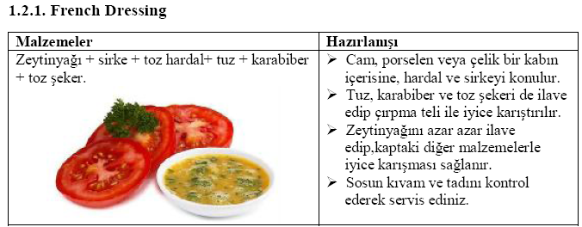
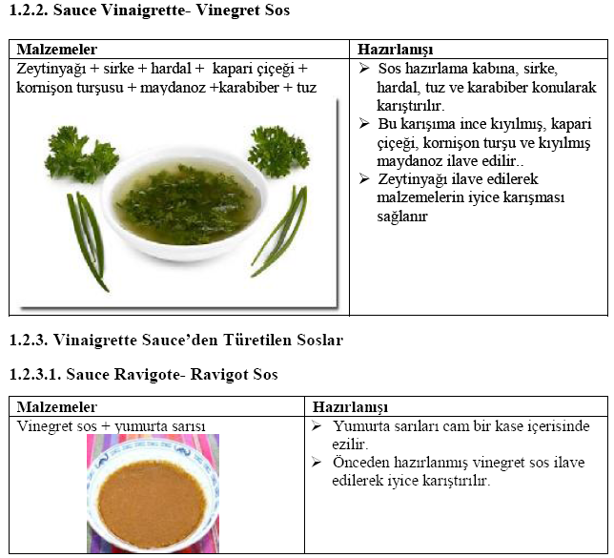
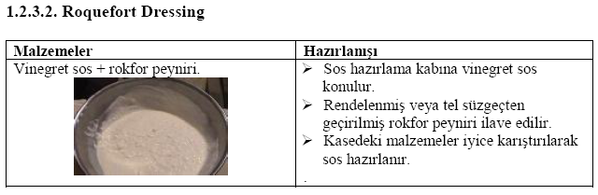
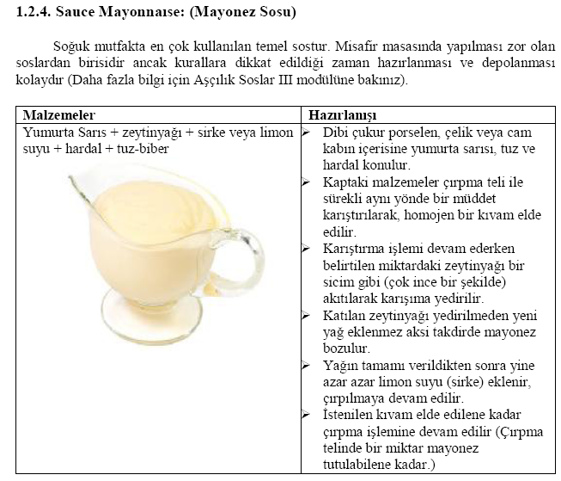
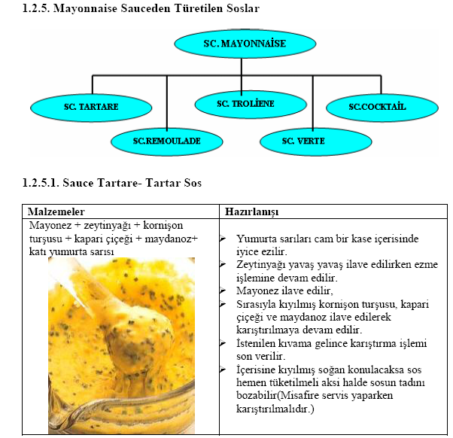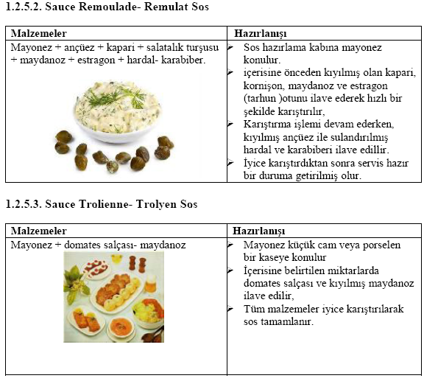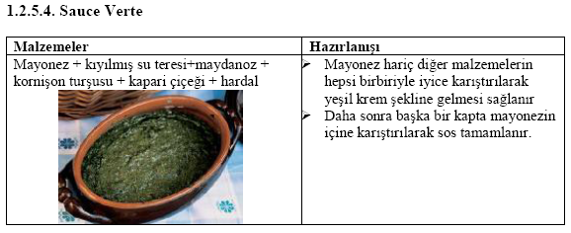
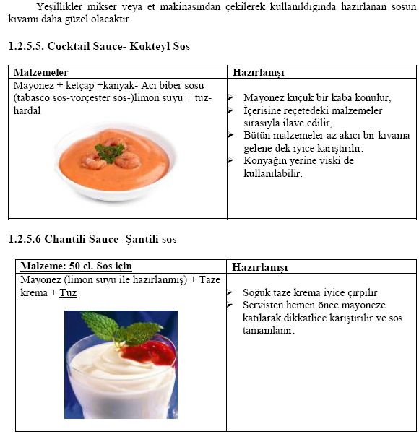
Karışım hazır olunca hemen reçetelere uygun biçimde yemeklere karıştırılır ve servis yapılır. Yemek daha hazır değilse vaktine kadar buzdolabında tutulur.

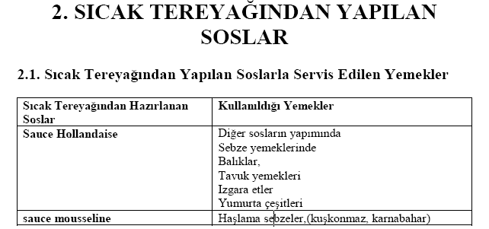
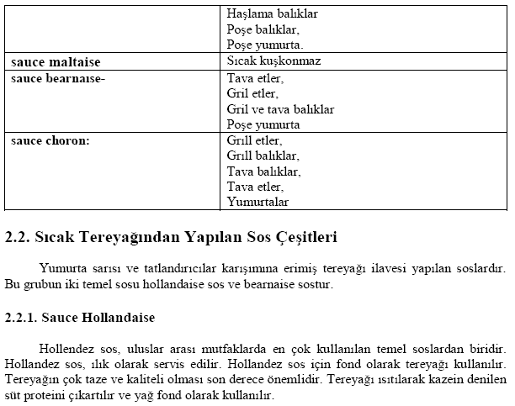
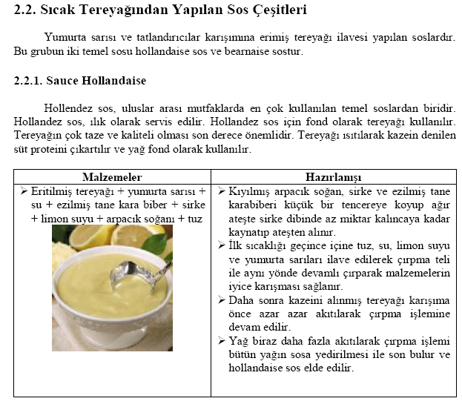
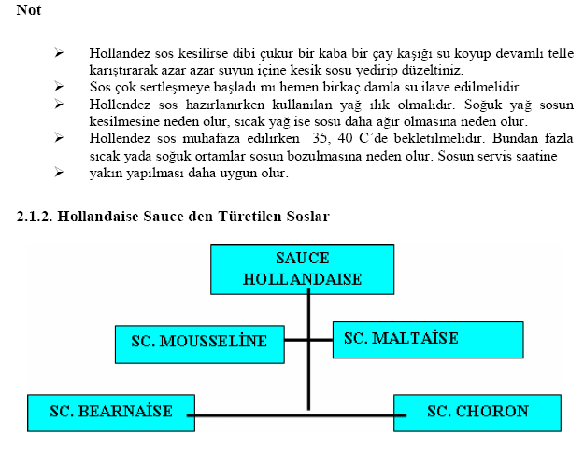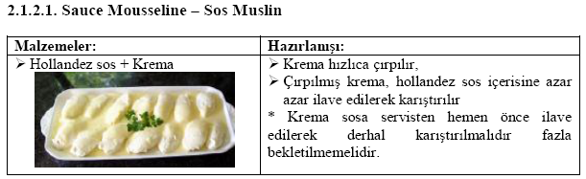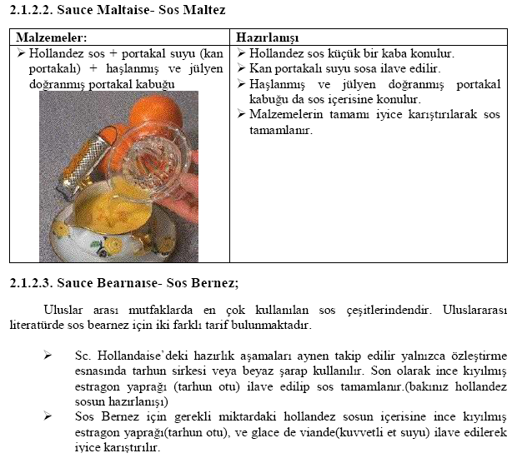
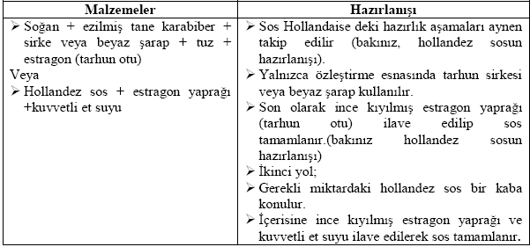
*Bu sosun yapımında en önemli nokta, yumurta sarılarının pişme noktasını iyi ayarlamaktır. Sos; fazla pişerse kesilir, az pişerse sıvılaşır.
*Servise kadar ılık bir yerde saklayınız.

2.1.2.4. Sauce Choron
Sauce choron da tıpkı bernez sos gibi iki farklı yöntemle hazırlanabilen türev soslardan biridir.
